22HJZB0121301

2022年度海城市高标准农田建设项目监理

招标文件

招 标 人:鞍山市农业农村局
招标代理机构：辽宁海经工程造价咨询有限公司
日 期: 2022年5月

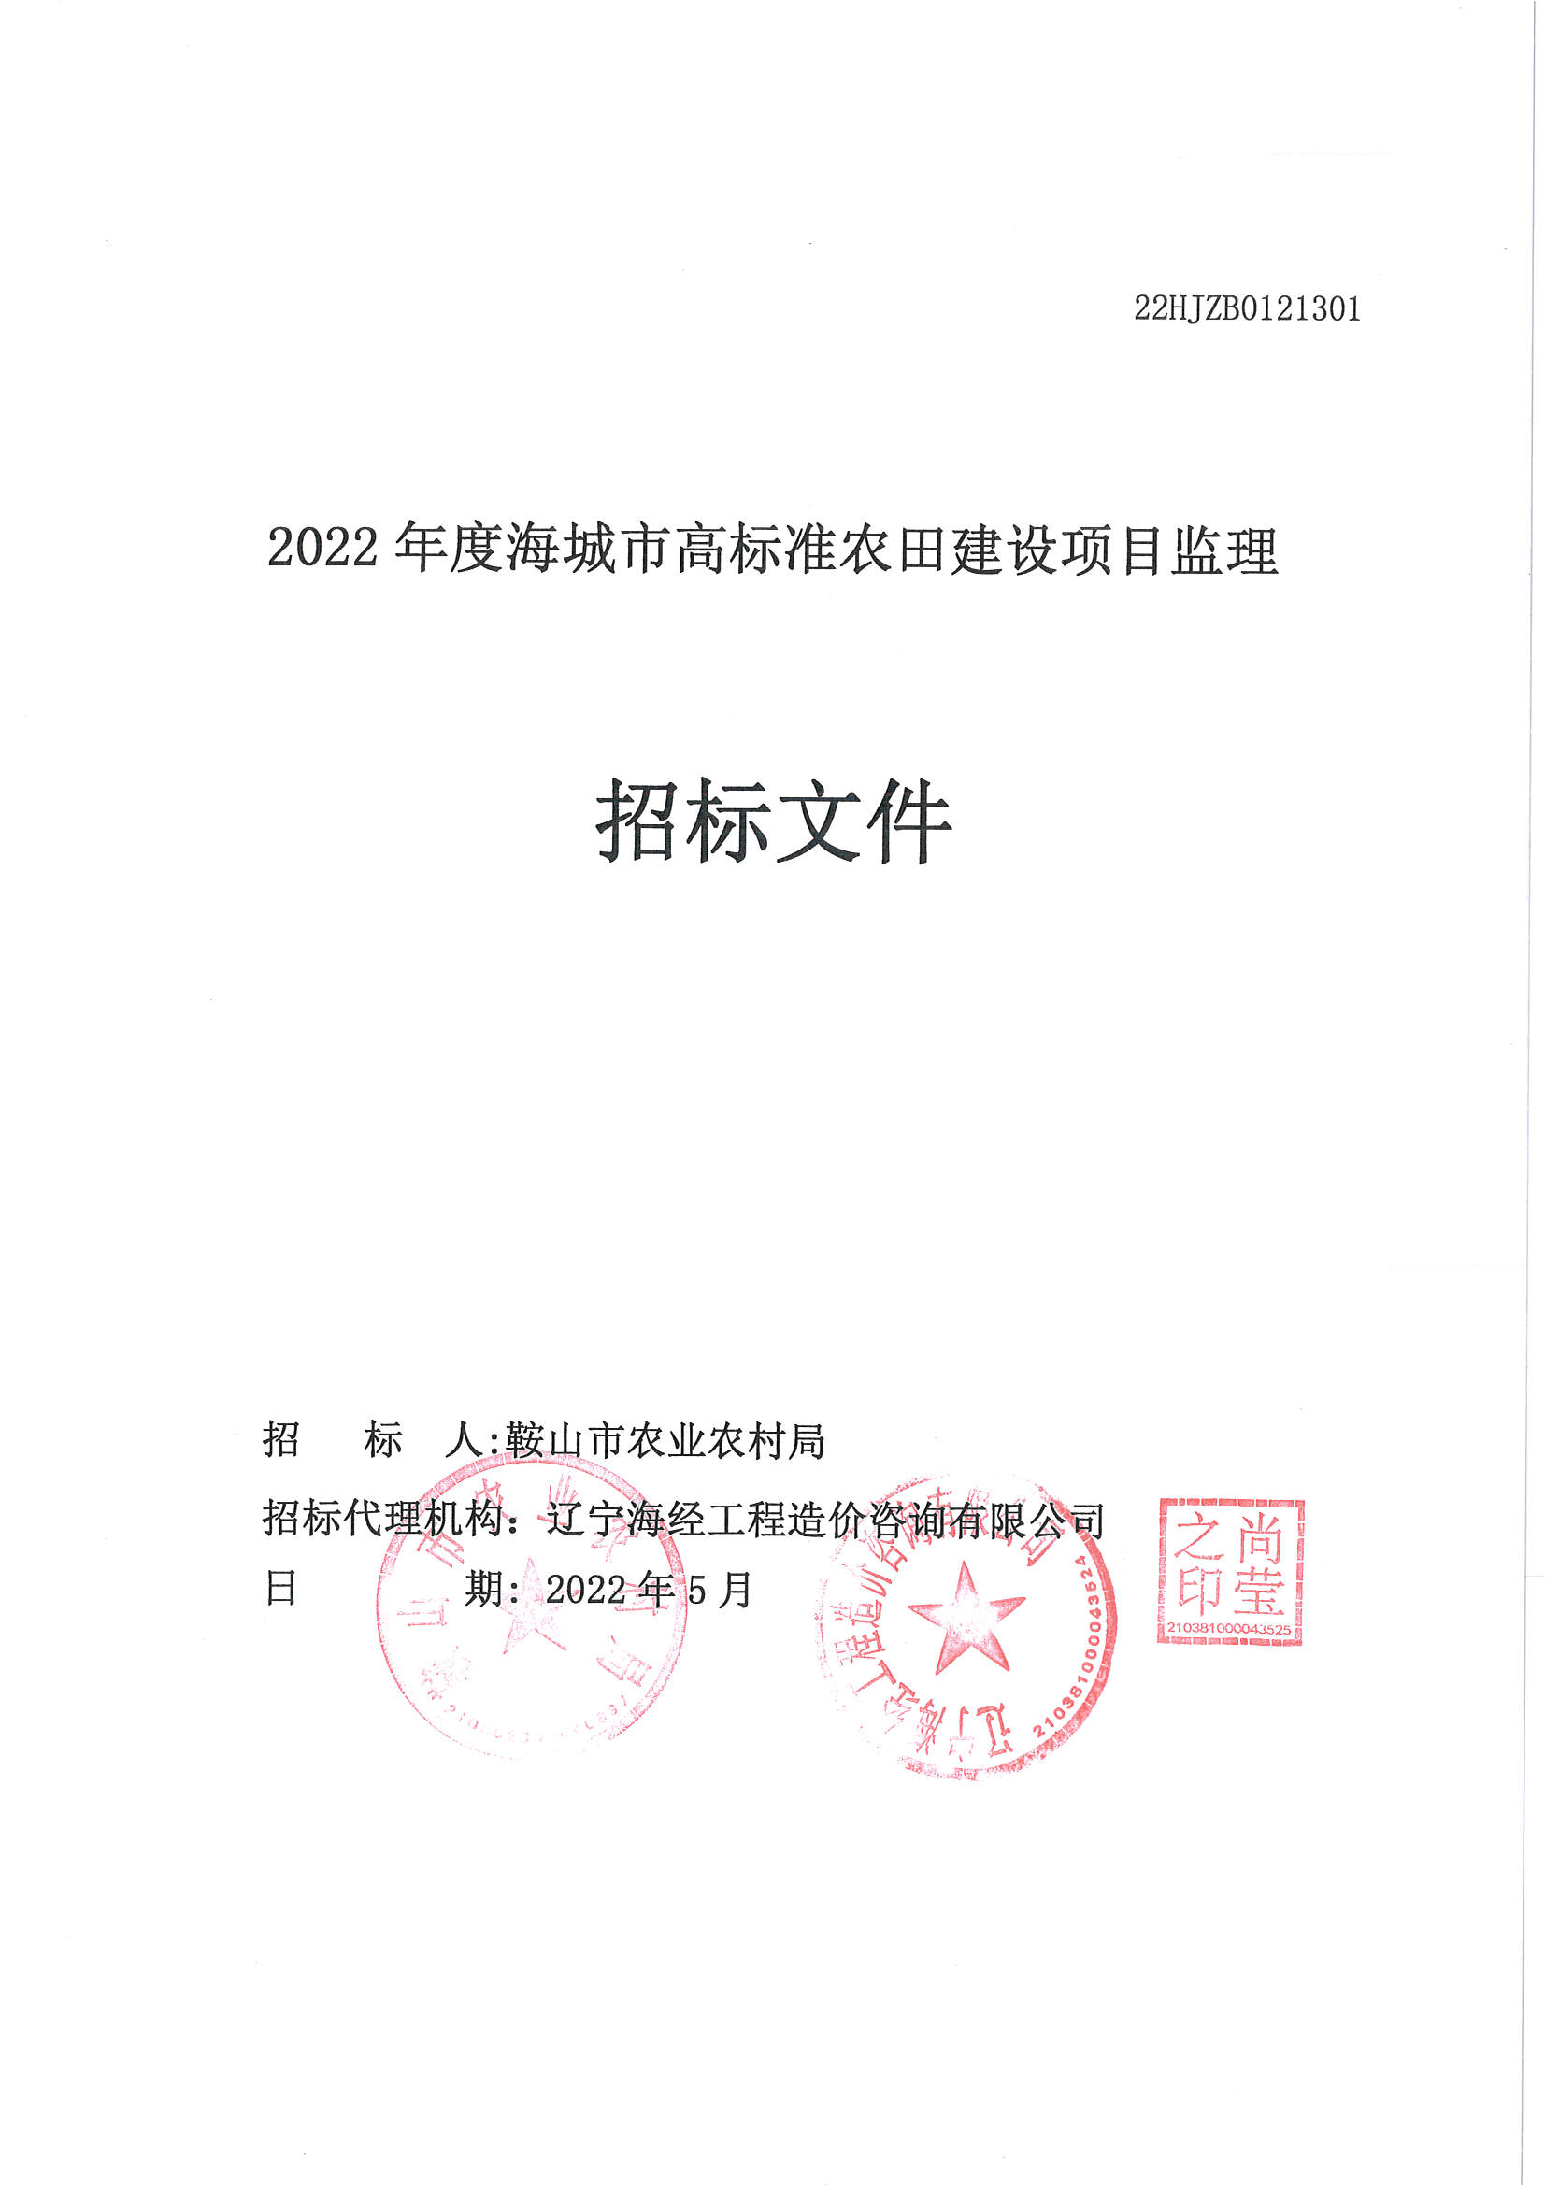
目 录

第一卷 2
第一章招标公告 3
第二章投标人须知 6
投标人须知前附表 6
1.总则 12
2.招标文件 14
3.投标文件 15
4.投标 18
5.开标 19
6.评标 19
7.合同授予 20
8.纪律和监督 21
9.是否采用电子招标投标 22
10.需要补充的其他内容 22
第三章评标办法（综合评估法） 27
评标办法前附表 27
1.评标方法 31
2.评审标准 31
3.评标程序 31
第四章合同条款及格式 35
第一部分 建设工程委托监理合同 35
第二部分 标准条件 36
第三部分 专用条件 38
第二卷 40
第五章委托人要求 40
委托人要求 40
第三卷 50
第六章投标文件格式 50
一、投标函及投标函附录 53
（一）投标函 53
（二）投标函附录 55
二、法定代表人身份证明 56
三、授权委托书 57
四、投标保证金 58
五、资格审查资料 59
六、监理大纲 67
七、其他资料 67

第一卷

第一章招标公告
2022年度海城市高标准农田建设项目监理

本招标项目2022年度海城市高标准农田建设项目监理已由辽宁省农业农村厅以《辽宁省农业农村厅关于2022年第一批高标准农田建设项目实施计划的批复》（辽农田【2022】26号）、鞍山市农业农村局以《鞍山市农业农村局关于2022年度海城市高标准农田建设项目初步设计的批复》（鞍农田【2022】2号）和海城市发展和改革局以《关于2022年度海城市高标准农田建设项目可行性研究报告的批复》（海发改发【2022】35号）批准建设，招标人鞍山市农业农村局，资金来自财政资金，资金来源已落实。项目已具备招标条件，现对该项目的监理部分进行公开招标。
一、项目概况与招标范围如下：
1、项目名称：2022年度海城市高标准农田建设项目监理；
2、招标单位：鞍山市农业农村局；
3、建设地点：海城市析木镇、马风镇、毛祁镇、兴海街道、西柳镇。
4、工程规模：
本项目共分两个标段，各标段兼投不兼中。
第一标段：2022年度海城市析木镇、马风镇高标准农田建设项目监理。
本标段共新建旱田1.95万亩，其中析木镇缸窑岭村、红土岭村、柳官村、松树沟村、羊角峪村、老达堡村、打白虎村，新建旱田1.24万亩；马风镇范马村、孔马村、马风村、前马村、杨马村，新建旱田0.71万亩。
第二标段：2022年度海城市毛祁镇、海城河流域高标准农田建设项目监理。
本标段共新建旱田1.65万亩，其中毛祁镇北毛祁村、曹家堡村、傅家沟村、葫芦峪村、南毛祁村、小河村，新建旱田1.22万亩；海城河流域兴海街道后力社区、三里社区，西柳镇东柳村、西柳村，新建旱田0.43万亩。
5、本项目投资：82.8万元。其中第一标段44.85万元；第二标段37.95万元。
6、监理服务期：2022年6月30日开工至2023年12月31日，共计549日（以实际签订合同为准）；
7、招标范围：2022年度海城市高标准农田建设项目监理包含的全部内容，参与项目建设施工、验收全过程，并通过相关部门验收、备案或审批；
8、质量标准：合格；
9、投标保证金：第一标段为人民币8000元，第二标段为人民币7000元。
二、投标人资格条件：
1、应具备工程监理综合资质或者水利水电乙级及以上或者水利工程施工监理乙级及以上资质；
2、拟派总监理工程师应具备注册监理工程师（水利工程）；
3、投标人授权的委托代理人，除授权委托书外，还应具有与投标单位签订的一年以上（含）的劳动合同或社保缴费明细；
4、投标人未被最高人民法院在“信用中国”网站（http://www.creditchina.gov.cn/）中列入失信被执行人名单；
5、本项目不接受联合体投标。
三、获取招标文件时间、地点和要求
即日起至开标前在鞍山市公共资源服务平台免费下载，网址：http://www.asggzyjy.cn。（下载文件后请及时与代理机构联系获取文件登记表，填写后回传至代理机构）
四、投标截止时间、开标时间及地点
1、投标截止时间及开标时间：2022年6月14日13：30时（北京时间)。
2、递交投标文件及开标地点：鞍山市公共资源交易中心（鞍山市铁西区人民路269-271号）224开标室。疫情期间只接受邮寄，投标文件邮寄地址：鞍山市公共资源交易中心219房间（辽宁省鞍山市铁西区人民路269-271号），孟晓龙接收，电话13604227393，（投标人在邮寄投标文件时须在邮寄文件最外层包裹上写明本项目名称“2022年度海城市高标准农田建设项目监理第N标段”及投标人的联系人和联系电话，邮寄费由投标人自行承担，不得到付。）。投标文件由快递送至指定的投标文件存放地点,并由鞍山市公共资源交易中心工作人员和快递人员共同签字确认接收，存放投标文件房间24小时监控。逾期送达的或者未送达到指定地点，招标人不予受理,由投标人自行负责。采用保函和担保函形式的，将保函和担保函原件与投标文件一起邮寄到指定地点。
五、发布招标公告的媒介
本招标公告在辽宁省招标投标监管网、鞍山市人民政府网、鞍山市公共资源交易平台同时发布。
六、联系方式
招标单位：鞍山市农业农村局
地 址：鞍山市现代城铁东区中华路健身西路2号
联 系 人：邢连有
联系电话：0412-5532786
招标代理机构：辽宁海经工程造价咨询有限公司
地 址：海城市开发区希望宜城小区4/6/8号楼10号
联系人：张晶鑫
电 话：0412-3334533
传 真：/

第二章投标人须知

投标人须知前附表
条款号 | 条款名称 | 编列内容
1.1.2 | 招标人 | 名称：鞍山市农业农村局  地址：鞍山市现代城铁东区中华路健身西路2号  联 系 人：邢连有  联系电话：0412-5532786
1.1.3 | 招标代理机构 | 名称：辽宁海经工程造价咨询有限公司  地址：海城市开发区希望宜城小区4/6/8号楼10号  联系人：张晶鑫  电话：0412-3334533
1.1.4 | 招标项目名称 | 2022年度海城市高标准农田建设项目监理
1.1.5 | 项目建设地点 | 海城市析木镇、马风镇、毛祁镇、兴海街道、西柳镇
1.1.6 | 项目建设规模 | 本项目共分两个标段，各标段兼投不兼中。  第一标段：2022年度海城市析木镇、马风镇高标准农田建设项目监理。  本标段共新建旱田1.95万亩，其中析木镇缸窑岭村、红土岭村、柳官村、松树沟村、羊角峪村、老达堡村、打白虎村，新建旱田1.24万亩；马风镇范马村、孔马村、马风村、前马村、杨马村，新建旱田0.71万亩。  第二标段：2022年度海城市毛祁镇、海城河流域高标准农田建设项目监理。  本标段共新建旱田1.65万亩，其中毛祁镇北毛祁村、曹家堡村、傅家沟村、葫芦峪村、南毛祁村、小河村，新建旱田1.22万亩；海城河流域兴海街道后力社区、三里社区，西柳镇东柳村、西柳村，新建旱田0.43万亩。
1.2.1 | 资金来源 | 财政资金
1.2.2 | 资金落实情况 | 已落实
1.3.1 | 招标范围 | 2022年度海城市高标准农田建设项目监理包含的全部内容，参与项目建设施工、验收全过程，并通过相关部门验收、备案或审批。
1.3.2 | 监理服务期限 | 2022年6月30日开工至2023年12月31日，共计549日（以实际签订合同为准）
1.3.3 | 质量标准 | 合格
1.4.1 | 投标人资质要求、能力、信誉 | （1）资质要求：工程监理综合资质或水利水电工程监理专业乙级（含乙级）及以上资质或水利工程施工监理乙级（含乙级）及以上资  质；  （2）总监理工程师的资格要求：拟派总监理工程师应具备注册监理工程师（水利工程）；  （3）信誉要求：投标人未被最高人民法院在“信用中国”网站（http://www.creditchina.gov.cn/）中列入失信被执行人名单；  （4）其他要求：投标人授权的委托代理人，除授权委托书外，还应具有与投标单位签订的一年以上（含）的劳动合同或社保缴费明细。
1.4.2 | 是否接受联合体投标 | 不接受
1.4.3 | 投标人不得存在的其他情形 | 监理单位不得以串通、欺诈、胁迫贿赂等不正当竞争手段承揽农田建设项目监理业务；  不得违反行业规范或合同约定，通过降低服务质量、减少服务内容等开展监理业务；  不得索取或者收受被监理单位和人员的财物等不正当利益；  不得从事所监理工程的施工和建筑村材料、构配件、机械设备等的经营活动。
1.9.1 | 踏勘现场 | 不组织
1.10.1 | 投标预备会 | 不召开
1.11 | 分包 | 监理单位不得转让、分包监理业务。  监理单位不得允许其他单位或者个人以本单位名义承揽农田建设项目监理业务。
1.12.3 | 偏差 | 不允许
2.2.1 | 投标人要求澄清  招标文件 | 时间：投标截止时间前 15日历天  形式：书面方式
2.2.2 | 招标文件澄清  发出的形式 | 纸质或邮件
2.2.3 | 投标人确认收到  招标文件澄清 | 时间：在收到相应澄清文件函后 24 小时内  形式：书面告知招标代理机构
2.3.1 | 招标文件修改  发出的形式 | 纸质或邮件
2.3.2 | 投标人确认收到  招标文件修改 | 在收到相应修改文件后 24 小时内书面告知招标代理机构
3.1.1 | 构成投标文件的  其他资料 | 无
3.2.3 | 报价方式 | 固定总价
3.2.4 | 最高投标限价 | 第一标段：448,500.00元；第二标段379,500.00元。
3.2.5 | 投标报价的  其他要求 | 投标人的投标报价高于最高投标限价的，其投标将被否决。
3.3.1 | 投标有效期 | 90天
3.4.1 | 投标保证金 | 投标保证金金额：  第一标段：2022年度海城市析木镇、马风镇高标准农田建设项目监理，投标保证金人民币8,000.00元；  投标保证金方式：电汇、投标保函  投标保证金到账时间：递交投标文件截止时间前  保证金收款人银行信息：  账户名称：辽宁海经工程造价咨询有限公司  开户行名称：中国建设银行股份有限公司海城支行  帐号：21001630703052502935  第二标段：2022年度海城市毛祁镇、海城河流域高标准农田建设项目监理，投标保证金人民币7,000.00元  投标保证金方式：电汇、投标保函  投标保证金到账时间：递交投标文件截止时间前  保证金收款人银行信息：  账户名称：辽宁海经工程造价咨询有限公司  开户行名称：中国建设银行股份有限公司海城支行  帐号：21001630703052502935  备注：采用电汇或网上汇款形式的，投标人应在投标截止时间前足额将投标保证金从本企业的基本账户转出并确保在递交投标文件截止日期前存入招标文件所提供的投标保证金专用账户并确保到账，投标保证金在转出时需在电汇凭证上明确填写投标人名称、账号及开户行名称，同时要在电汇单据“摘要”“用途”栏次内，填写“项目编号+项目名称+标段”，并将网银汇款凭证或银行保函复印件附于投标文件中（银行保函或担保公司保函原件与投标文件一同递交），否则将作废标处理。投标人应自行核实投标保证金到账情况，否则因投标保证金未到账而导致投标文件作无效处理，其责任由投标人自行承担。联系电话：0412-3334533
3.5 | 资格审查资料的  特殊要求 | 无
3.5.2 | 近年财务状况的  年份要求 | /
3.5.3 | 近年完成的类似项目情况的时间要求 | /
3.5.5 | 近年发生的诉讼及仲裁情况的时间要求 | /
3.6.1 | 是否允许递交备选投标方案 | 不允许
3.7.3A（2） | 投标文件副本份数及其他要求 | 1.投标文件副本份数：4份，电子版U盘1份（带有公章的连续性PDF文档及可编辑的word文档）  2.投标文件须按标段分别编制，且不得混装。
3.7.3A（3） | 投标文件是否需  分册装订 | 不需要，按照投标人须知规定的投标文件组成内容进行装订；装订应采用固定胶印方式装订，装订应牢固，不易拆散和换页，不得采用活页装订。投标文件应编制目录，并应逐页标注连续页码，可根据自身情况双面打印。
4.1.2 | 封套上应载明的信息 | 招标人名称：  招标人地址：  （项目名称）项目投标文件  在 年 月 日 时（投标截止时间）前不得开启
4.2.1 | 投标截止时间 | 2022年6月14日北京时间13：30时
4.2.2（A） | 递交投标文件地点 | 鞍山市公共资源交易中心 224（鞍山市铁西区人民路269-271号）
4.2.3 | 投标文件是否退还 | 否
5.1（A） | 开标时间和地点 | 开标时间：同投标截止时间  开标地点：鞍山市公共资源交易中心224（鞍山市铁西区人民路269-271号）
5.2（4）（A） | 开标程序 | 开标顺序：按递交投标文件顺序
6.1.1 | 评标委员会的组建 | 评标委员会构成：5人，其中招标人代表1人，经济技术专家4人；  评标专家确定方式：辽宁省综合评标专家库中随机抽取
6.3.2 | 评标委员会推荐中标候选人的人数 | 每标段 3家
7.1 | 中标候选人公示媒介及期限 | 公示媒介：辽宁省招标投标监管网、鞍山市人民政府网、鞍山市公共资源交易网；  公示期限：3日
7.4 | 是否授权评标委员会确定中标人 | 否
7.6.1 | 履约保证金 | 本项目不收取
9 | 是否采用电子  招标投标 | 否
10 | 需要补充的其他内容
10.1 | 付款方式：工程开工时，支付监理费总额的30%；工程进度达到50%时，支付监理费总额的20%；工程竣工并通过市级验收后支付监理费总额的47%；工程竣工12个月后，无质量问题，支付监理费总额的3%。
10.2 | 监理费总价报价，应包括投标单位中标后为完成本工程监理所发生费用的所有因素。包括本项目所消耗的人工、设备检验、检测的费用；完成本项目所进行的采购、保管、验收、移交、保修期间监理等所发生的人工、设备、工具、临时设施和管理的费用；实现合同目的所涉及的机构、人员、利润、税金、政策性文件规定、风险、责任与投标成本等费用。
10.3 | 监理单位承接监理任务后，应按项目组建项目监理机构，监理机构由具有监理职业资格人员组成，未取得监理职业资格人员不得从事农田建设项目工程监理，拟派总监理工程师年龄应在65周岁以下。  合同履行期间项目总监理工程师及项目管理团队成员必须与投标文件中所填报的一致，不得随意更换；项目执行过程中，项目总监理工程师以及项目管理团队成员必须长期跟踪；合同履行期间未经招标人书面同意进行更换的，按违约处理，依据合同约定进行处罚；
10.4 | 投标文件邮寄地址：鞍山市公共资源交易中心219房间（辽宁省鞍山市铁西区人民路269-271号），孟晓龙接收，电话13604227393，（投标人在邮寄投标文件时须在邮寄文件最外层包裹上写明本项目名称“2022年度海城市高标准农田建设项目监理第N标段”及投标人的联系人和联系电话，投标文件递交时间以交易中心工作人员收到投标文件时间为准，邮寄费由投标人自行承担，不得到付）。  投标文件由快递送至指定的投标文件存放地点,并由鞍山市公共资源交易中心工作人员和快递人员共同签字确认接收，存放投标文件房间24小时监控。  逾期送达的或者未送达到指定地点，招标人不予受理,由投标人自行负责。采用保函和担保函形式的，将保函和担保函原件与投标文件一起邮寄到指定地点。
10.5 | 1、投标文件中投标人法定代表人证明书或其授权委托人证明书中应注明法人联系电话或其授权委托人联系电话（与快递单上电话号码保持一致），以方便联系，否则后果自负。  2、参与投标的供应商应使用“腾讯会议”APP收看网上开标直播，法定代表人或授权委托人须提前下载注册，开标时登陆“腾讯会议”APP，输入“会议号”和“投标人名称”参加开标会议。投标供应商未按时参加网上开标直播，造成投标失败，责任由投标供应商自行承担。  本项目腾讯会议会议号为： 480 035 6309  3、因为疫情原因,本项目投标文件仅接收邮寄,会议采用网络会议直播开标的方式,投标人无需到达开标现场, 因投标单位自身原因导致未参加开标会议视为默认认同开标结果。
10.6 | 招标代理费：本项目代理服务费向中标人收取，（1）一标段代理服务费金额为8200元；（2）二标段代理服务费金额为7200元。招标代理服务费不得在投标报价中单列，招标代理服务费在中标通知书核准后一次性向招标代理机构付清。
10.7 | 未尽事宜将依照《中华人民共和国招标投标法》《招标投标法实施条例》及相关法律、法规执行。
10.8 | 本项目共划分两个标段，兼投不兼中。如投标人投2个标段，需在投标函中明确所中标段的优先顺序。评标委员会按照评分排序及投标函中的优先顺序依次确定中标候选人。如某一投标人在其中一个标段被确定为排名第一的中标候选人，则不能被确定为后面其他标段的中标候选人。

1.总则
1.1 招标项目概况
1.1.1 根据《中华人民共和国招标投标法》、《中华人民共和国招标投标法实施条例》等有关法律、法规和规章的规定，本招标项目已具备招标条件，现对监理进行招标。
1.1.2 招标人：见投标人须知前附表。
1.1.3 招标代理机构：见投标人须知前附表。
1.1.4 招标项目名称：见投标人须知前附表。
1.1.5 项目建设地点：见投标人须知前附表。
1.1.6 项目建设规模：见投标人须知前附表。
1.2 招标项目的资金来源和落实情况
1.2.1 资金来源：见投标人须知前附表。
1.2.2 资金落实情况：见投标人须知前附表。
1.3 招标范围、监理服务期限和质量标准
1.3.1 招标范围：见投标人须知前附表。
1.3.2 监理服务期限：见投标人须知前附表。
1.3.3 质量标准：见投标人须知前附表。
1.4 投标人资格要求
1.4.1 投标人应具备承担本招标项目资质条件、能力和信誉：
（1）资质要求：见投标人须知前附表；
（2）总监理工程师的资格要求：具体要求见投标人须知前附表；
（3）信誉要求：见投标人须知前附表；
（4）其他要求：见投标人须知前附表。
需要提交的相关证明材料见本章第 3.5 款的规定。
1.4.2 投标人须知前附表规定接受联合体投标的，联合体除应符合本章第 1.4.1 项和投标人须知前附表的要求外，还应遵守以下规定：
（1）联合体各方应按招标文件提供的格式签订联合体协议书，明确联合体牵头人和各方权利义务，并承诺就中标项目向招标人承担连带责任；
（2）由同一专业的单位组成的联合体，按照资质等级较低的单位确定资质等级；
（3）联合体各方不得再以自己名义单独或参加其他联合体在本招标项目中投标，否则各相
关投标均无效。
1.4.3 投标人不得存在下列情形之一：
（1）为招标人不具有独立法人资格的附属机构（单位）；
（2）与招标人存在利害关系且可能影响招标公正性；
（3）与本招标项目的其他投标人为同一个单位负责人；
（4）与本招标项目的其他投标人存在控股、管理关系；
（5）为本招标项目的代建人；
（6）为本招标项目的招标代理机构；
（7）与本招标项目的代建人或招标代理机构同为一个法定代表人；
（8）与本招标项目的代建人或招标代理机构存在控股或参股关系；
（9）与本招标项目的施工承包人以及建筑材料、建筑构配件和设备供应商有隶属关系或者其他利害关系；
（10）被依法暂停或者取消投标资格；
（11）被责令停产停业、暂扣或者吊销许可证、暂扣或者吊销执照；
（12）进入清算程序，或被宣告破产，或其他丧失履约能力的情形；
（13）在最近三年内发生重大监理质量问题（以相关行业主管部门的行政处罚决定或司法机关出具的有关法律文书为准）；
（14）被工商行政管理机关在全国企业信用信息公示系统中列入严重违法失信企业名单；
（15）被最高人民法院在“信用中国”网站（www.creditchina.gov.cn）或各级信用信息共享平台中列入失信被执行人名单；
（16）在近三年内投标人或其法定代表人、拟委任的总监理工程师有行贿犯罪行为的；（17）法律法规或投标人须知前附表规定的其他情形。
1.5 费用承担
投标人准备和参加投标活动发生的费用自理。
1.6 保密
参与招标投标活动的各方应对招标文件和投标文件中的商业和技术等秘密保密，否则应承担相应的法律责任。
1.7 语言文字
招标投标文件使用的语言文字为中文。专用术语使用外文的，应附有中文注释。
1.8 计量单位
所有计量均采用中华人民共和国法定计量单位。
1.9 踏勘现场
1.9.1 投标人须知前附表规定组织踏勘现场的，招标人按投标人须知前附表规定的时间、地点组织投标人踏勘项目现场。部分投标人未按时参加踏勘现场的，不影响踏勘现场的正常进行。
1.9.2 投标人踏勘现场发生的费用自理。
1.9.3 除招标人的原因外，投标人自行负责在踏勘现场中所发生的人员伤亡和财产损失。
1.9.4 招标人在踏勘现场中介绍的工程场地和相关的周边环境情况，供投标人在编制投标文件时参考，招标人不对投标人据此作出的判断和决策负责。
1.10 投标预备会
1.10.1 投标人须知前附表规定召开投标预备会的，招标人按投标人须知前附表规定的时间和地点召开投标预备会，澄清投标人提出的问题。
1.10.2 投标人应按投标人须知前附表规定的时间和形式将提出的问题送达招标人，以便招标人在会议期间澄清。
1.10.3 投标预备会后，招标人将对投标人所提问题的澄清，以投标人须知前附表规定的形式通知所有购买招标文件的投标人。该澄清内容为招标文件的组成部分。
1.11 分包
本项目严禁分包。
1.12 响应和偏差
1.12.1 投标文件应当对招标文件的实质性要求和条件作出满足性或更有利于招标人的响应，
否则，投标人的投标将被否决。实质性要求和条件见投标人须知前附表。
1.12.2 投标人应根据招标文件的要求提供投标监理大纲等内容以对招标文件作出响应。
1.12.3 投标人须知前附表允许投标文件偏离招标文件某些要求的，偏差应当符合招标文件规定的偏差范围和幅度。

2.招标文件
2.1 招标文件的组成
本招标文件包括：
（1）招标公告；
（2）投标人须知；
（3）评标办法；
（4）合同条款及格式；
（5）委托人要求；
（6）投标文件格式；
（7）投标人须知前附表规定的其他资料。
根据本章第 1.10 款、第 2.2 款和第 2.3 款对招标文件所作的澄清、修改，构成招标文件的组成部分。
2.2 招标文件的澄清
2.2.1 投标人应仔细阅读和检查招标文件的全部内容。如发现缺页或附件不全，应及时向招标人提出，以便补齐。如有疑问，应按投标人须知前附表规定的时间和形式将提出的问题送达招标人，要求招标人对招标文件予以澄清。
2.2.2 招标文件的澄清以投标人须知前附表规定的形式发给所有购买招标文件的投标人，但不指明澄清问题的来源。澄清发出的时间距本章第 4.2.1 项规定的投标截止时间不足 15 日的，并且澄清内容可能影响投标文件编制的，将相应延长投标截止时间。
2.2.3 投标人在收到澄清后，应按投标人须知前附表规定的时间和形式通知招标人，确认已
收到该澄清。
2.2.4 除非招标人认为确有必要答复，否则，招标人有权拒绝回复投标人在本章第 2.2.1 项
规定的时间后的任何澄清要求。
2.3 招标文件的修改
2.3.1 招标人以投标人须知前附表规定的形式修改招标文件，并通知所有已购买招标文件的
投标人。修改招标文件的时间距本章第 4.2.1 项规定的投标截止时间不足 15 日的，并且修改内
容可能影响投标文件编制的，将相应延长投标截止时间。
2.3.2 投标人收到修改内容后，应按投标人须知前附表规定的时间和形式通知招标人，确认
已收到该修改。
2.4 招标文件的异议
投标人或者其他利害关系人对招标文件有异议的，应当在投标截止时间 10 日前以书面形式提出。招标人将在收到异议之日起 3 日内作出答复；作出答复前，将暂停招标投标活动。

3.投标文件
3.1 投标文件的组成
3.1.1 投标文件应包括下列内容：
（1）投标函及投标函附录；
（2）法定代表人身份证明或授权委托书；
（3）联合体协议书；
（4）投标保证金；
（5）监理报酬清单；
（6）资格审查资料；
（7）监理大纲；
（8）投标人须知前附表规定的其他资料。
投标人在评标过程中作出的符合法律法规和招标文件规定的澄清确认，构成投标文件的组成部分。
3.1.2 投标人须知前附表规定不接受联合体投标的，或投标人没有组成联合体的，投标文件不包括本章第 3.1.1（3）目所指的联合体协议书。
3.1.3 投标人须知前附表未要求提交投标保证金的，投标文件不包括本章第 3.1.1（4）目所指的投标保证金。
3.2 投标报价
3.2.1 投标报价应包括国家规定的增值税税金，除投标人须知前附表另有规定外，增值税税金按一般计税方法计算。投标人应按第六章“投标文件格式”的要求在投标函中进行报价并填写监理报酬清单。
3.2.2 投标人应充分了解该项目的总体情况以及影响投标报价的其他要素。
3.2.3 本项目的报价方式见投标人须知前附表。投标人在投标截止时间前修改投标函中的投标报价总额，应同时修改投标文件中的相应报价。此修改须符合本章第 4.3 款的有关要求。
3.2.4 招标人设有最高投标限价的，投标人的投标报价不得超过最高投标限价，最高投标限价在投标人须知前附表中载明。
3.2.5 投标报价的其他要求见投标人须知前附表。
3.3 投标有效期
3.3.1 除投标人须知前附表另有规定外，投标有效期为 90 天。
3.3.2 在投标有效期内，投标人撤销投标文件的，应承担招标文件和法律规定的责任。
3.3.3 出现特殊情况需要延长投标有效期的，招标人以书面形式通知所有投标人延长投标有
效期。投标人应予以书面答复，同意延长的，应相应延长其投标保证金的有效期，但不得要求
或被允许修改其投标文件；投标人拒绝延长的，其投标失效，但投标人有权收回其投标保证金
及以现金或者支票形式递交的投标保证金的银行同期存款利息。
3.4 投标保证金
3.4.1 投标人在递交投标文件的同时，应按投标人须知前附表规定的金额、形式和第六章“投标文件格式”规定的投标保证金格式递交投标保证金，并作为其投标文件的组成部分。境内投标人以电汇形式提交的投标保证金，应当从其基本账户转出并在投标文件中附上基本账户开户证明。联合体投标的，其投标保证金可以由牵头人递交，并应符合投标人须知前附表的规定。
3.4.2 投标人不按本章第 3.4.1 项要求提交投标保证金的，评标委员会将否决其投标。
3.4.3 招标人最迟将在与中标人签订合同后 5 日内，向未中标的投标人和中标人退还投标保
证金。投标保证金以电汇形式递交的。
3.4.4 有下列情形之一的，投标保证金将不予退还：
（1）投标人在投标有效期内撤销投标文件；
（2）中标人在收到中标通知书后，无正当理由不与招标人订立合同，在签订合同时向招标
人提出附加条件，或者不按照招标文件要求提交履约保证金；
（3）发生投标人须知前附表规定的其他可以不予退还投标保证金的情形。
3.5 资格审查资料
除投标人须知前附表另有规定外，投标人应按下列规定提供资格审查资料，以证明其满足
本章第 1.4 款规定的资质、信誉等要求。
3.5.1 “投标人基本情况表”应附投标人营业执照和组织机构代码证的复印件（按照“三证合一”或“五证合一”登记制度进行登记的，可仅提供营业执照复印件）、投标人监理资质证书副本等材料的复印件。
3.5.2 “近年财务状况表”应附经会计师事务所或审计机构审计的财务会计报表，包括资产负债表、现金流量表、利润表和财务情况说明书的复印件，具体年份要求见投标人须知前附表。
投标人的成立时间少于投标人须知前附表规定年份的，应提供成立以来的财务状况表。
3.5.3 “近年完成的类似监理项目情况表”应附合同协议书复印件；具体时间要求见投标人须知前附表，每张表格只填写一个项目，并标明序号。
3.5.4 “正在监理和新承接的项目情况表”应附合同协议书复印件。每张表格只填写一个项目，并标明序号。
3.5.5 “近年发生的诉讼及仲裁情况”应说明投标人败诉的监理合同的相关情况，并附法院或仲裁机构作出的判决、裁决等有关法律文书复印件，具体时间要求见投标人须知前附表。
3.5.6 “拟委任的主要人员汇总表”应填报满足本章第 1.4.1 项规定的总监理工程师和其他主要人员的相关信息。“主要人员简历表”中总监理工程师应附身份证、学历证、职称证、监理工程师证件和社保缴费证明复印件，管理过的项目业绩须附合同协议书复印件；其他主要人员应附身份证、学历证、职称证、有关证书和社保缴费证明复印件。
3.5.7 “拟投入本项目的主要试验检测仪器设备表”应填报满足项目需要的试验检测仪器设备。
3.5.8 投标人须知前附表规定接受联合体投标的，本章第 3.5.1 项至第 3.5.7 项规定的表格和资料应包括联合体各方相关情况。
3.6 备选投标方案
3.6.1 除投标人须知前附表规定允许外，投标人不得递交备选投标方案，否则其投标将被否
决。
3.6.2 允许投标人递交备选投标方案的，只有中标人所递交的备选投标方案方可予以考虑。
评标委员会认为中标人的备选投标方案优于其按照招标文件要求编制的投标方案的，招标人可
以接受该备选投标方案。
3.6.3 投标人提供两个或两个以上投标报价，或者在投标文件中提供一个报价，但同时提供
两个或两个以上监理方案的，视为提供备选方案。
3.7 投标文件的编制
3.7.1 投标文件应按第六章“投标文件格式”进行编写，如有必要，可以增加附页，作为投标文件的组成部分。其中，投标函附录在满足招标文件实质性要求的基础上，可以提出比招标文件要求更有利于招标人的承诺。
3.7.2 投标文件应当对招标文件有关监理服务期限、投标有效期、委托人要求、招标范围等
实质性内容作出响应。
3.7.3（A）（1）投标文件应用不褪色的材料书写或打印，投标函、投标函附录及对投标文
件的澄清、说明和补正应由投标人的法定代表人或其授权的代理人签字或盖单位章。由投标人
的法定代表人签字的，应附法定代表人身份证明，由代理人签字的，应附授权委托书，身份证
明或授权委托书应符合第六章“投标文件格式”的要求。投标文件应尽量避免涂改、行间插字或
删除。如果出现上述情况，改动之处应由投标人的法定代表人或其授权的代理人签字或盖单位
章。
（2）投标文件正本一份，副本份数见投标人须知前附表。正本和副本的封面右上角上应清
楚地标记“正本”或“副本”的字样。投标人应根据投标人须知前附表要求提供电子版文件。当副本和正本不一致或电子版文件和纸质正本文件不一致时，以纸质正本文件为准。
（3）投标文件的正本与副本应分别装订，并编制目录，投标文件需分册装订的，具体分册装订要求见投标人须知前附表规定。

4.投标
4.1 投标文件的密封和标记
4.1.1 （A）投标文件应密封包装，并在封套的封口处加盖投标人单位公章。
4.1.2 投标文件封套上应写明的内容见投标人须知前附表。
4.1.3 未按本章第 4.1.1 项要求密封的投标文件，招标人将予以拒收。
4.2 投标文件的递交
4.2.1 投标人应在投标人须知前附表规定的投标截止时间前递交投标文件。
4.2.2（A）投标人递交投标文件的地点：见投标人须知前附表。
4.2.3 除投标人须知前附表另有规定外，投标人所递交的投标文件不予退还。
4.2.4（A）逾期送达的投标文件，招标人将予以拒收。
4.3 投标文件的修改与撤回
4.3.1 在本章第 4.2.1 项规定的投标截止时间前，投标人可以修改或撤回已递交的投标文件，但应以书面形式通知招标人。
4.3.2 （A）投标人修改或撤回已递交投标文件的书面通知应按照本章第 3.7.3（A）项的要
求签字或盖章。招标人收到书面通知后，向投标人出具签收凭证。
4.3.3 投标人撤回投标文件的，招标人自收到投标人书面撤回通知之日起 5 日内退还已收取
的投标保证金。
4.3.4 修改的内容为投标文件的组成部分。修改的投标文件应按照本章第 3 条、第 4 条的规定进行编制、密封、标记和递交，并标明“修改”字样。

5.开标
5.1 开标时间和地点（A）
招标人在本章第 4.2.1 项规定的投标截止时间（开标时间）和投标人须知前附表规定的地点
公开开标。
5.2 开标程序
主持人按下列程序进行开标：
（1）宣布开标纪律；
（2）公布在投标截止时间前递交投标文件的投标人名称；
（3）宣布开标人、唱标人、记录人、监标人等有关人员姓名；
（4）检查投标文件的密封情况，按照投标人须知前附表规定的开标顺序当众开标，公布招标项目名称、投标人名称、投标保证金的递交情况、投标报价、监理服务期限及其他内容，并记录在案；
（5）招标人代表、监标人、记录人等有关人员在开标记录上签字确认，投标人代表以远程视频的方式确认开标结果；
（6）开标结束。
5.3 开标异议
投标人对开标有异议的，应当在开标现场提出，招标人当场作出答复，并制作记录。

6.评标
6.1 评标委员会
6.1.1 评标由招标人依法组建的评标委员会负责。评标委员会由招标人相关业务的代表，以及有关技术、经济等方面的专家组成。评标委员会成员人数以及技术、经济等方面专家的确定方式见投标人须知前附表。
6.1.2 评标委员会成员有下列情形之一的，应当回避：
（1）投标人或投标人主要负责人的近亲属；
（2）项目主管部门或者行政监督部门的人员；
（3）与投标人有经济利益关系，可能影响对投标公正评审的；
（4）曾因在招标、评标以及其他与招标投标有关活动中从事违法行为而受过行政处罚
或刑事处罚的；
（5）与投标人有其他利害关系。
6.1.3 评标过程中，评标委员会成员有回避事由、擅离职守或者因健康等原因不能继续评标的，招标人有权更换。被更换的评标委员会成员作出的评审结论无效，由更换后的评标委员会成员重新进行评审。
6.2 评标原则
评标活动遵循公平、公正、科学和择优的原则。
6.3 评标
6.3.1 评标委员会按照第三章“评标办法”规定的方法、评审因素、标准和程序对投标文件进行评审。第三章“评标办法”没有规定的方法、评审因素和标准，不作为评标依据。
6.3.2 评标完成后，评标委员会应当向招标人提交书面评标报告和中标候选人名单。评标委员会推荐中标候选人的人数见投标人须知前附表。

7.合同授予
7.1 中标候选人公示
招标人在收到评标报告之日起 3 日内，按照投标人须知前附表规定的公示媒介和期限公示中标候选人，公示期不得少于 3 天。
7.2 评标结果异议
投标人或者其他利害关系人对评标结果有异议的，应当在中标候选人公示期间提出。招标人将在收到异议之日起 3 日内作出答复；作出答复前，将暂停招标投标活动。
7.3 中标候选人履约能力审查
中标候选人的经营、财务状况发生较大变化或存在违法行为，招标人认为可能影响其履约能力的，将在发出中标通知书前提请原评标委员会按照招标文件规定的标准和方法进行审查确认。
7.4 定标
按照投标人须知前附表的规定，招标人或招标人授权的评标委员会依法确定中标人。
7.5 中标通知
在本章第 3.3 款规定的投标有效期内，招标人以书面形式向中标人发出中标通知书，同时将中标结果通知未中标的投标人。
7.6 履约保证金
7.6.1 在签订合同前，中标人应按投标人须知前附表规定的形式、金额和招标文件第四章“合同条款及格式”规定的或者事先经过招标人书面认可的履约保证金格式向招标人提交履约保证金。
7.6.2 中标人不能按本章第 7.6.1 项要求提交履约保证金的，视为放弃中标，其投标保证金不予退还，给招标人造成的损失超过投标保证金数额的，中标人还应当对超过部分予以赔偿。
7.7 签订合同
7.7.1 招标人和中标人应当在中标通知书发出之日起 30 日内，根据招标文件和中标人的投标文件订立书面合同。中标人无正当理由拒签合同，在签订合同时向招标人提出附加条件，或者不按照招标文件要求提交履约保证金的，招标人有权取消其中标资格，其投标保证金不予退还；给招标人造成的损失超过投标保证金数额的，中标人还应当对超过部分予以赔偿。
7.7.2 发出中标通知书后，招标人无正当理由拒签合同，或者在签订合同时向中标人提出附
加条件的，招标人向中标人退还投标保证金；给中标人造成损失的，还应当赔偿损失。
7.7.3 联合体中标的，联合体各方应当共同与招标人签订合同，就中标项目向招标人承担连
带责任。

8.纪律和监督
8.1 对招标人的纪律要求
招标人不得泄露招标投标活动中应当保密的情况和资料，不得与投标人串通损害国家利益、
社会公共利益或者他人合法权益。
8.2 对投标人的纪律要求
投标人不得相互串通投标或者与招标人串通投标，不得向招标人或者评标委员会成员行贿谋取中标，不得以他人名义投标或者以其他方式弄虚作假骗取中标；投标人不得以任何方式干扰、影响评标工作。
8.3 对评标委员会成员的纪律要求
评标委员会成员不得收受他人的财物或者其他好处，不得向他人透露对投标文件的评审和比较、中标候选人的推荐情况以及评标有关的其他情况。在评标活动中，评标委员会成员应当客观、公正地履行职责，遵守职业道德，不得擅离职守，影响评标程序正常进行，不得使用第三章“评标办法”没有规定的评审因素和标准进行评标。
8.4 对与评标活动有关的工作人员的纪律要求
与评标活动有关的工作人员不得收受他人的财物或者其他好处，不得向他人透露对投标文件的评审和比较、中标候选人的推荐情况以及评标有关的其他情况。在评标活动中，与评标活动有关的工作人员不得擅离职守，影响评标程序正常进行。
8.5 投诉
8.5.1 投标人或者其他利害关系人认为招标投标活动不符合法律、行政法规规定的，可以自知道或者应当知道之日起 10 日内向有关行政监督部门投诉。投诉应当有明确的请求和必要的证明材料。
8.5.2 投标人或者其他利害关系人对招标文件、开标和评标结果提出投诉的，应当按照投标人须知第 2.4 款、第 5.3 款和第 7.2 款的规定先向招标人提出异议。异议答复期间不计算在第8.5.1项规定的期限内。

9.是否采用电子招标投标
本招标项目是否采用电子招标投标方式，见投标人须知前附表。

10.需要补充的其他内容
需要补充的其他内容：见投标人须知前附表。

附件一：开标记录表

开标记录表
开标时间： 年 月 日 时 分

序号 | 投标人 | 投标报价（元） | 监理服务期限 | 投标保证金 | 投标人代表签名
最高投标限价：

招标人代表： 记录人： 监标人：

年 月 日
附件二：问题澄清通知

问题澄清通知

（编号： ）

（投标人名称）：

评标委员会对你方的投标文件进行了仔细的审查，现需你方对下列问题以书面形式予以澄清、说明或补正：

1.

2.

......

请将上述问题的澄清、说明或补正于 年 月 日 时前递交至

（详细地址）或传真至 （传真号码）或

通过下载招标文件的电子招标交易平台上传。采用传真方式的，应在 年 月

日 时前将原件递交至 （详细地址）。

评标委员会

年 月 日

附件三：问题的澄清

问题的澄清

（编号： ）

评标委员会：

问题澄清通知（编号： ）已收悉，现澄清、说明或补正如下：

1.

2.

.....

上述问题澄清、说明或补正，不改变我方投标文件的实质性内容，构成我方投标文件的组

成部分。

投标人法定代表人或其委托代理人：（签字）

年 月 日

附件四：确认通知

确认通知

（招标人名称）：

你方于 年 月 日发出的 （项目名称）监理招标关于招标文

件的澄清/修改的通知，我方已于 年 月 日收到。

特此确认。

投标人： （盖单位章）

法定代表人或委托代理人： （签字）

年 月 日

第三章评标办法（综合评估法）

评标办法前附表

条款号 |  | 评审因素 | 评审标准
2.1.1 | 形式评审  标准 | 投标人名称 | 与营业执照、资质证书一致
2.1.1 | 形式评审  标准 | 投标函签字盖章 | 有法定代表人或其委托代理人签字并加盖单位公章
2.1.1 | 形式评审  标准 | 投标文件格式 | 符合“投标文件格式”的要求
2.1.1 | 形式评审  标准 | 报价唯一 | 只能有一个有效报价
2.1.2 | 资格评审  标准 | 营业执照 | 具备有效的营业执照
2.1.2 | 资格评审  标准 | 资质要求 | 符合第二章“投标人须知”第 1.4.1 项规定
2.1.2 | 资格评审  标准 | 总监理工程师 | 符合第二章“投标人须知”第 1.4.1 项规定
2.1.2 | 资格评审  标准 | 信誉要求 | 符合第二章“投标人须知”第 1.4.1 项规定
2.1.2 | 资格评审  标准 | 其他要求 | 符合第二章“投标人须知”第 1.4.1 项规定
2.1.2 | 资格评审  标准 | 不存在禁止投标的  情形 | 不存在“投标人须知”第1.4.3项规定的任何一种情形
2.1.3 | 响应性评审  标准 | 招标范围 | 符合第二章“投标人须知”第 1.3.1 项规定
2.1.3 | 响应性评审  标准 | 监理服务期 | 符合第二章“投标人须知”第 1.3.2 项规定
2.1.3 | 响应性评审  标准 | 质量标准 | 符合第二章“投标人须知”第 1.3.3 项规定
2.1.3 | 响应性评审  标准 | 投标有效期 | 符合第二章“投标人须知”第 3.3.1 项规定
2.1.3 | 响应性评审  标准 | 投标保证金 | 符合第二章“投标人须知”第 3.4.1 项规定
2.1.3 | 响应性评审  标准 | 投标价格 | 未超过投标须知前附表的最高投标限价
条款号 |  | 条款内容 | 编列内容
2.2.1 |  | 分值构成  （总分100分） | 资信业绩部分：40分  监理大纲部分：44分；  投标报价：10分；  其他评分因素：6分；
2.2.3 |  | 投标报价的偏差率计算公式 | 偏差率=100% ×（投标人报价－评标基准价）/评标基准价
条款号 |  | 评分因素 | 评分标准
2.2.4（1） | 资信业绩 | 信用评价（3分） | 具有有效期内的信用报告，信用等级 AAA 级得 3 分， AA 级得 2 分，A级 得 1 分，BBB 级得 0.5 分，BB 级及以下得 0 分（以信用辽宁网站备案为准，提供复印件）
2.2.4（1） | 资信业绩 | 企业业绩（18分） | 2019年1月1日至今承担的项目业主单位为发改、财政（农业综合开发）、国土、水利部门的农田建设项目监理业绩，每提供1项得1.5分，最多得18分。  （提供项目合同复印件）
2.2.4（1） | 资信业绩 | 项目总监理工程师（4分） | 1、提供项目总监理工程师2019年1月1日至今类似监理业绩，每个得1分，最多得4分。  （提供项目合同复印件或中标通知书复印件，必须包含总监名字合同页或中标通知书页，不包含不计算得分，总监业绩不与企业业绩重复计算）
2.2.4（1） | 资信业绩 | 项目服务团队  （15分） | 为项目配备的项目服务团队，具有监理工程师（水工建筑）资格，每提供1人得1.5分，最多得15分。  （提供证书和社保证明或劳动合同复印件）  （含总监理工程师）
2.2.4（2） | 监理大纲  评分标准 | 工程概况（3分） | 对工程特点、实施难点、监理工作进行重点、详细描述，具有针对性的，得1-3分；  对工程特点、实施难点、监理工作进行基本描述，针对性不强的，得0-1分；  其他不得分。
2.2.4（2） | 监理大纲  评分标准 | 关键点分析及监理措施（3分） | 明确提出的关键点全面准确，难度和特点分析的程度，详细论述了关键点以及监理控制措施科学、合理、切实可行的，得1-3分；  提出的关键点较全面，难度和特点分析的程度，较详细论述了关键点以及监理控制措施合理、可行的，得0-1分；  其他不得分。
2.2.4（2） | 监理大纲  评分标准 | 质量控制（8分） | 质量控制有完善、明确的总目标，进行了有针对性的目标分解，对各分解目标及各环节（原材料、分部分项）提出了切实可行的控制点和措施，质量控制的基本程序（包括质量事故处理程序等）非常切实可行的，有可靠的预控措施（质量通病预防）的得5-8分；  质量控制有较完善的总目标，进行了有针对性的目标分解，对各分解目标及各环节（原材料、分部分项）提出了切实可行的控制点和措施，质量控制的基本程序（包括质量事故处理程序等）切实可行的，有可靠的预控措施（质量通病预防）的得2-5分；  质量控制有总目标，进行了目标分解，对各分解目标及各环节（原材料、分部分项）提出了基本的控制点和措施，质量控制的基本程序（包括质量事故处理程序等）基本可行的，预控措施一般（质量通病预防）的得0-2分；  其他不得分。
2.2.4（2） | 监理大纲  评分标准 | 进度控制（6分） | 总进度目标分解全面合理，预控方法及手段科学明确，监理进度控制措施有可操作性，得4-6分；  总进度目标分解合理，有一定预控方法，监理进度控制措施可行，得2-4分；  总进度目标分解合理，有一定预控方法，监理进度控制措施满足能够满足本项目要求，得0-2分；  其他不得分。
2.2.4（2） | 监理大纲  评分标准 | 安全生产和文明施工措施（6分） | 1、安全生产文明施工目标明确,保证措施周密、合理、有针对性，得2分，其余酌情赋分；  2、有违约承诺，保障措施可行，得2分，其余酌情赋分；  3、责任划分明确、清晰，得2分，其余酌情赋分。
2.2.4（2） | 监理大纲  评分标准 | 组织协调及合理化建议（4分） | 协调方法清晰合理、有具体完善的协调方法和实施方案，得2-4分；  协调方法合理、协调方法或实施方案能满足本项目要求，得0-2分。
2.2.4（2） | 监理大纲  评分标准 | 造价控制（5分） | 工程计量、计价的控制方法科学合理，工程款支付、结算、索赔等预控措施完善、合理的，得3-5分；  工程计量、计价的控制方法较合理，工程款支付、结算、索赔等预控措施合理的，得1-3分；  工程计量、计价的控制方法一般，有工程款支付、结算、索赔等预控措施的，得0-1分；  其他不得分。
2.2.4（2） | 监理大纲  评分标准 | 档案及合同管理  （4分） | 1、档案及合同管理规章制度明确的，得2分，其余酌情赋分；  2、设置专人负责的，得1分，其余酌情赋分；  3、有安全防范措施及相应的赔偿、补救承诺的，得1分，其余酌情赋分。
2.2.4（2） | 监理大纲  评分标准 | 服务承诺  （2分） | 项目总监、总监代表、监理工程师、检查员的权利和责任是否明确、服务承诺详细、内部控制制度完整的得2分，其余酌情赋分。
2.2.4（2） | 监理大纲  评分标准 | 检验、检测设备  （3分） | 有完备的检测设备，配备专用质量检测设备、检测工具，检测仪器数量型号及现场车辆配备完全满足监理工作需要得1-3分；  有检测设备，配备专用质量检测设备、检测工具，检测仪器数量型号及现场车辆配备能满足监理工作需要得0-1分；  其他不得分。
2.2.4（3） | 投标报价  评分标准 | 投标报价得分  （10分） | 当有效投标家数为5家以上（含5家）时，去掉最高和最低投标报价，取其余投标报价的算术平均值为评标基准价。当有效投标家数为5家以下时，所有投标报价的算术平均值为评标基准价。  基准价为10分，各投标人报价与基准价相比，每高于1%扣0.2分，每低于1%扣0.1分（不足一个百分点的，按比例计算），保留2位小数。
2.2.4（4） | 其他因素  评分标准 | 财务状况（3分） | 投标人2019年度至2021年度，3年均盈利，得3分；  连续2年盈利，得2分；只有1年盈利，得1分。  （提供经审计的财务报告复印件）
2.2.4（4） | 其他因素  评分标准 | 管理体系（3分） | 具有有效期内的质量管理体系认证证书的得1分；  具有有效期内的职业健康体系认证证书的得1分；  具有有效期内的环境管理体系认证证书的得1分。  （提供认证证书复印件）
计分规则 |  |  | 1、评审打分时，应依据对应单项计分规则进行赋分，最高得分不应超出该项最高得分。  2、主观评审打分时，应以0.5分的过渡值进行赋分。  3、最终分值计算保留小数点后两位，小数点后第三位“四舍五入”。

1.评标方法
本次评标采用综合评估法。评标委员会对满足招标文件实质性要求的投标文件，按照本章
- 2.2 款规定的评分标准进行打分，并按得分由高到低顺序推荐中标候选人，或根据招标人授权直接确定中标人，但投标报价低于其成本的除外。综合评分相等时，以投标报价低的优先；投标报价也相等的，以监理大纲得分高的优先；如果监理大纲得分也相等，按照评标办法前附表的规定确定中标候选人顺序。

2.评审标准
2.1 初步评审标准
2.1.1 形式评审标准：见评标办法前附表。
2.1.2 资格评审标准：见评标办法前附表。
2.1.3 响应性评审标准：见评标办法前附表。
2.2 分值构成与评分标准
2.2.1 分值构成
（1）资信业绩部分：见评标办法前附表；
（2）监理大纲部分：见评标办法前附表；
（3）投标报价：见评标办法前附表；
（4）其他评分因素：见评标办法前附表。
2.2.2 评标基准价计算
评标基准价计算方法：见评标办法前附表。
2.2.3 投标报价的偏差率计算
投标报价的偏差率计算公式：见评标办法前附表。
2.2.4 评分标准
（1）资信业绩评分标准：见评标办法前附表；
（2）监理大纲评分标准：见评标办法前附表；
（3）投标报价评分标准：见评标办法前附表；
（4）其他因素评分标准：见评标办法前附表。

3.评标程序
3.1 初步评审
3.1.1 评标委员会可以要求投标人提交第二章“投标人须知”规定的有关证明和证件的原件，以便核验。评标委员会依据本章第 2.1 款规定的标准对投标文件进行初步评审。有一项不符合评审标准的，评标委员会应当否决其投标。
3.1.2 投标人有以下情形之一的，评标委员会应当否决其投标：
（1）投标文件没有对招标文件的实质性要求和条件作出响应，或者对招标文件的偏差超出
招标文件规定的偏差范围或最高项数；
（2）有串通投标、弄虚作假、行贿等违法行为。
3.1.3 投标报价有算术错误及其他错误的，评标委员会按以下原则要求投标人对投标报价进
行修正，并要求投标人书面澄清确认。投标人拒不澄清确认的，评标委员会应当否决其投标：
（1）投标文件中的大写金额与小写金额不一致的，以大写金额为准；
（2）总价金额与单价金额不一致的，以单价金额为准，但单价金额小数点有明显错误的除
外。
3.2 详细评审
3.2.1 评标委员会按本章第 2.2 款规定的量化因素和分值进行打分，并计算出综合评估得分。
（1）按本章第 2.2.4（1）目规定的评审因素和分值对资信业绩部分计算出得分 A；
（2）按本章第 2.2.4（2）目规定的评审因素和分值对监理大纲部分计算出得分 B；
（3）按本章第 2.2.4（3）目规定的评审因素和分值对投标报价计算出得分 C；
（4）按本章第 2.2.4（4）目规定的评审因素和分值对其他部分计算出得分 D。
3.2.2 评分分值计算保留小数点后两位，小数点后第三位“四舍五入”。
3.2.3 投标人得分=A+B+C+D。
3.2.4 评标委员会发现投标人的报价明显低于其他投标报价，使得其投标报价可能低于其个
别成本的，应当要求该投标人作出书面说明并提供相应的证明材料。投标人不能合理说明或者
不能提供相应证明材料的，评标委员会应当认定该投标人以低于成本报价竞标，并否决其投标。
3.3 投标文件的澄清
3.3.1 在评标过程中，评标委员会可以书面形式要求投标人对投标文件中含义不明确、对同
类问题表述不一致或者有明显文字和计算错误的内容作必要的澄清、说明或补正。澄清、说明
或补正应以书面方式进行。评标委员会不接受投标人主动提出的澄清、说明或补正。
3.3.2 澄清、说明或补正不得超出投标文件的范围且不得改变投标文件的实质性内容，并构
成投标文件的组成部分。
3.3.3 评标委员会对投标人提交的澄清、说明或补正有疑问的，可以要求投标人进一步澄清、说明或补正，直至满足评标委员会的要求。
3.4 评标结果
3.4.1 除第二章“投标人须知”前附表授权直接确定中标人外，评标委员会按照得分由高到低的顺序推荐中标候选人，并标明排序。
3.4.2 评标委员会完成评标后，应当向招标人提交书面评标报告和中标候选人名单。

4. 废标条款
招标人可视工程项目具体情况增加相应的否决条款，但应集中载明。
4.1投标人名称与营业执照、资质证书不一致；或提供无效的营业执照、资质证书的。
4.2投标文件下列内容未按照招标文件要求盖章和签字的：1.投标文件封面；2.投标函；3.法定代表人证明书或法定代表人授权委托书；4.联合体投标协议(如有)；5.声明(如有)；6.承诺书（如有）。
4.3联合体投标没有提交共同投标协议或共同投标协议未按招标文件提供的格式签署、提交，未明确联合体牵头人和各方权利与义务，未承诺就中标项目向招标人承担连带责任的。
4.4同一投标人提交两个以上不同的投标文件或者投标报价的（但招标文件要求提交备选投标的除外）。
4.5投标人资质条件存在下列情形之一的：1.资质条件不符合国家规定和招标文件要求的；2.项目负责人资格不符合招标文件规定的专业等级要求，或已在其他在建工程担任项目经理（同一工程相邻分段发包或者分期施工的除外）。
4.6投标人不得存在下列情形之一：（1）为招标人不具有独立法人资格的附属机构（单位）；（2）与招标人存在利害关系且可能影响招标公正性；（3）与本招标项目的其他投标人为同一个单位负责人；（4）与本招标项目的其他投标人存在控股、管理关系；（5）为本招标项目的代建人；（6）为本招标项目的招标代理机构；（7）与本招标项目的代建人或招标代理机构同为一个法定代表人；（8）与本招标项目的代建人或招标代理机构存在控股或参股关系；（9）与本招标项目的施工承包人以及建筑材料、建筑构配件和设备供应商有隶属关系或者其他利害关系；（10）被依法暂停或者取消投标资格；（11）被责令停产停业、暂扣或者吊销许可证、暂扣或者吊销执照；（12）进入清算程序，或被宣告破产，或其他丧失履约能力的情形；（13）在最近三年内发生重大监理质量问题（以相关行业主管部门的行政处罚决定或司法机关出具的有关法律文书为准）；（14）被工商行政管理机关在全国企业信用信息公示系统中列入严重违法失信企业名单；（15）被最高人民法院在“信用中国”网站（www.creditchina.gov.cn）或各级信用信息共享平台中列入失信被执行人名单；（16）在近三年内投标人或其法定代表人、拟委任的总监理工程师有行贿犯罪行为的；（17）法律法规或投标人须知前附表规定的其他情形。
4.7未按招标文件要求提交投标保证金的；
4.8工期未响应招标文件规定的；
4.9投标报价明显低于企业成本可能影响履约的或者高于招标文件设定的招标控制价的；
4.10质量不满足招标文件规定的；
4.11投标人不按评标委员会要求澄清、说明或补正的；
4.12投标文件存在串通投标、弄虚作假等违法行为的。

备注：如果工程所在地管理规定要求评标委员会对判定为废标的投标文件说明废标情况的，应增加“废标情况说明表”格式，废标情况说明应当对照招标文件规定的废标条件以及投标文件存在的具体问题。

第四章合同条款及格式

第一部分 建设工程委托监理合同

委托人 鞍山市农业农村局 与监理人 经双方协商一致，签订本合同。
一、委托人委托监理人监理的工程（以下简称“本工程”）概况如下：
工程名称：
工程地点：
工程规模：
总 投 资：
二、本合同中的有关词语含义与本合同第二部分《标准条件》中定义相同。
三、下列文件均为本合同的组成部分：
①监理投标书或中标通知书；
②本合同标准条件；
③本合同专用条件；
④在实施过程中双方共同签署的补充与修正文件。
四、监理人向委托人承诺，按照本合同的规定，承担本合同专用条件中议定范围内的监理业务。
五、委托人向监理人承诺按照本合同注明的期限、方式、币种，向监理人支付报酬。
本合同自年月日开始实施，至年月日完成。
本合同一式肆份，具有同等法律效力，双方各执贰份。
委托人：（签章） 监理人：（签章）
住所： 住所：
第一责任人：（签章） 法定代表人：（签章）
开户银行： 开户银行：
账号： 账号：
邮编： 邮编：
电话： 电话：

本合同签订于： 年 月 日

第二部分 标准条件
第一条下列名词和用语，除上下文另有规定外，有如下含义：
（1）“工程”是指委托人委托实施监理的工程。
（2）“委托人”是指市级农业农村部门。
（3）“监理人”是指承担监理业务和履行监理义务，且具备相应建设监理资格或监理能力的单位。
（4）“监理机构”是指监理人派驻工程现场实施监理业务，负责履行委托监理合同的组织。
（5）“总监理工程师”是指经委托人同意，监理人法定代表人书面授权，派到监理机构全面负责履行委托监理合同的全权负责人。
（6）“承包单位”是指除监理人以外，委托人就工程建设有关事宜签订合同的当事人。
（7）“工程监理的正常工作”是指监理人依据法律、法规及有关的技术标准、设计文件和工程承包合同，对承包人在施工质量、建设工期和建设资金使用等方面代表委托人实施的监督。委托人委托的监理工作范围和内容，双方在专用条件中约定。
（8）“工程监理的附加工作”是指：①委托人委托监理范围以外，通过双方书面协议另外增加的工作内容；②由于委托人或承包人原因，使监理工作受到阻碍或延误，因增加工作量或持续时间而增加的工作。
（9）“工程监理的额外工作”是指正常工作和附加工作以外，或非监理人自己的原因而暂停或终止监理业务，其善后工作及恢复监理业务的工作。
第二条本工程委托监理合同适用的法律，是指国家的法律、行政法规，以及专用条件中议定的部门规章或工程所在地的地方法规、地方规章。
第三条 监理人的义务与责任
（1）监理人在履行本合同义务期间，应认真、勤奋地工作，运用合理的技能协助委托人实现合同预定的目标，完成监理合同专用条件中约定的监理工程范围内的监理业务。
（2）监理工作要守法、诚信、公正、科学、遵守职业道德。
（3）监理机构定期向委托人报送监理日志、监理旬报、监理月报、阶段性工作总结和重大事件专项报告，并抄送县级农田建设管理部门。
（4）监理人要按照国家的有关规定，建立监理岗位责任制和工程质量终生负责制，对工程建设质量要负责到底。
第四条 委托人的义务与责任
（1）委托人负责与监理人签订监理合同，协调外部关系，支付监理酬金。
（2）委托人提供与工程有关的前期工程资料、行政文件及与承包商签订的施工合同（副本）以及订货合同和采购协议。
（3）委托人应授权一名熟悉本项目情况、能迅速做出决定的项目负责人，与监理人联系，并解答和处理日常事务。
（4）在有条件的县，委托人应尽可能为监理人员提供必需的生活、工作的便利条件。
第五条 监理人的权利
委托人在委托的工程范围内，授予监理人以下监理权利：
（1）协助委托人选择符合规定的施工队伍，并具有对施工进度的检查、监督权。
（2）对工程设计中的技术问题有建议权，对工程质量有严格把关权，对不符合质量要求的工程有权提出整改。对项目上使用的材料、设备及施工质量有检验权。
（3）在项目承包合同约定的工程款范围内，对工程款支付有审核和签认权，对结算工程款的复核有确认与否定权。未经监理人签字确认，委托人不得支付工程款。
第六条 委托人的权利
（1）监理人员的配备，应事先征得委托人同意；监理人调换总监理工程师，应事先征得委托人同意。
（2）委托人有权要求监理人更换不称职的监理人员。
（3）委托人有权要求监理人及时通报工程情况。
第七条 监理报酬
正常的监理工作、附加工作和额外工作的报酬，按照监理合同专用条件中约定的方法计算，并按约定的时间和数额支付。
第八条 其它
（1）由于工程需要，委托人要求监理人员出差时，所需费用，由委托人承担。
（2）监理人如须另聘专家咨询或协助，所需费用由监理人承担。
（3）因违反或终止合同而引起的损失和损害的赔偿，双方应当协商解决。如未能达成一致意见，提交仲裁机关仲裁。

第三部分 专用条件

第一条 本合同适用的法律及监理依据：
（1）《辽宁省农田建设项目工程监理管理办法》（试行）
（2）《辽宁省农田建设项目管理实施细则（试行）》
（3）国家相关政策、法规。
（4）国家现行的有关施工及验收评定标准。
（5）委托人和施工单位签定的正式合同、协议。
第二条 监理范围和监理工作内容：
（1）监理范围：监理范围为经批准立项实施的农田建设项目中的土地平整、土壤改良、灌溉排水与节水设施、田间机耕道、农田防护与生态环境保持、农田输配电、损毁工程修复和农田建设相关的其他工程等。
（2）监理内容：按照工程建设合同控制工程建设投资、建设工期和工程质量；协调有关单位间的工作关系。
（3）审核项目承包单位（或施工单位，下同）提出的施工组织计划、施工技术方案和施工进度计划。
（4）审查和控制工程建设所需施工材料、设备的质量，对不能满足施工质量要求的，要督促项目承包单位采取措施限期解决。
（5）督促、检查项目承包单位严格执行工程承包合同和国家工程技术规范标准，发现问题应及时指令承包单位采取措施进行处理，必要时应指令承包单位停工整改。
（6）组织工程建设质量综合评定，签署工程检验认可书和工程付款凭证。
（7）定期向监理委托人报告工程施工进度、工程质量和相关控制措施的情况。
（8）工程竣工后，整理合同文件和有关工程技术档案材料，参与工程竣工预验收和相关验收文件的签署，提交工程监理报告。
（9）在工程保修阶段，负责检查工程质量状况，承担质量责任，并督促承包单位保修。
第三条 委托人的常驻代表为。
第四条 委托人同意按以下的计算方法、支付时间与金额，支付监理人的报酬：
工程监理费（大写）： 万元
工程监理费的支付方式：工程开工时，支付监理费总额的30%；工程进度达到50%时，支付监理费总额的20%；工程竣工并通过市级验收后支付监理费总额的47%；工程竣工12个月后，无质量问题，支付监理费总额的3%。
工程监理的附加工作报酬：（报酬=附加工作日数*合同报酬／监理服务日）
双方同意用人民币支付监理报酬。
第五条本合同在履行过程中发生争议时，当事人双方应及时协商解决。协商难以解决的，双方同意由仲裁委员会仲裁（当事人双方不在本合同中约定仲裁机构，事后又未达成书面仲裁协议的，可向人民法院起诉）。
其他事项：
（1）监理期间，如中央、省农业农村部门出台新的农田建设项目工程监理管理办法，监理人应按照新出台的监理管理有关规定执行。

第二卷

第五章委托人要求

委托人要求
一、适用的国家、行业以及地方规范、标准和规程
（注：如在项目实施阶段出现新的标准，以新标准为准）
1、投标人需仔细阅读招标文件的全部条文，对于招标文件中存在的任何含糊、遗漏、相互矛盾之处以及其它内容不清楚的情况，投标人应在规定时间之前向招标人寻求书面澄清。
2、投标人应保证提供符合工程要求和有关国家标准、技术规范要求的合格工程。
3、如投标人所执行的标准发生矛盾时，按较高标准执行。
二、监理依据
1、《建设工程监理规范》（GB50319-2013）
2、《辽宁省农田建设项目工程监理管理办法》（试行）（见附件1）
3、辽宁省地方标准《建设工程监理档案编制规程》DB21/T1212-2001。
4、辽宁省农业农村厅关于印发辽宁省农田建设项目管理实施细则（试行）的通知（辽农田【2020】5号）
5、国家、省、市有关工程建设监理法规及规定。
6、国家或辽宁省颁布的定额和取费标准。
7、建设单位与工程参建单位签署的工程施工合同文件。
8、建设单位与监理单位签署的建设工程委托监理合同文件。
9、经有关审批部门批准的设计文件和设计变更。
说明：上述规范、标准、规程仅是本工程建设的最基本要求，并未包括实施中所涉及到的所有规定、标准和规程。在施工中对于上述未尽事宜，按国家和地方现行的规定执行。
三、监理要求
1、监理服务内容及范围
施工质量、进度、投资的保证与建设单位签订的相应合同履行并承担责任。监理的主要内容是控制施工的投资、工期和工程质量及安全；进行施工合同管理，协调有关单位间的工作关系，向业主提交完整的监理档案资料。参与施工的交工和竣工验收、工程决算。监理单位受建设单位委托服务范围如下：（包括但不仅限于如下项）
1.1施工阶段监理。
1.1.1参加施工图会审和交底。
1.1.2 参与分项、分部工程、关键工序的质量检查和验收。对隐藏工程进行全过程监理。
1.1.3 参与对施工承包人的招标、评标、合同谈判工作。
1.1.4审查施工承包人的分包单位、试验单位的资质并认可。
1.1.5审查施工承包人提交的施工组织设计、施工技术方案、施工质量保证措施、安全文明施工措施。
1.1.6 审查施工进度计划，并监督、协调实施。
1.1.7审查施工承包人开工申请报告。
1.1.8审查施工承包人质保体系和质保手册并监督实施。
1.1.9检查现场施工人员中特殊工种及生产操作人员持证上岗情况。
1.1.10负责审查施工承包人编制的 “施工质量检验项目划分”并督促实施。
1.1.11检查施工现场原材料、构件的采购、入库、保管、领用等管理制度及其执行情况。
1.1.12参加主要设备的现场开箱检查。对设备保管提出监理意见。
1.1.13遇到威胁安全的重大问题及重大质量隐患问题时，有权提出“暂停施工”的通知，并通报建设单位。
1.1.14监督施工现场安全文明施工管理。
1.1.15审查承包人工程结算书，过程付款必须有监理工程师签字。
1.1.16监督施工合同的履行、维护建设单位和承包人的正当权益。
1.1.17监理单位每半个月向建设单位通报监理情况。
1.2监理资料的整理：编制整理监理工作的各种文件、通知、记录、检测资料、图纸等。合同完成或终止时交给建设单位。
1.3 监理内容：施工阶段、保修阶段监理。
2、施工质量目标 ：达到国家施工质量验收合格标准。
3、工期计划：具体开竣工时间以合同为准。
4、监理要求
4.1监理服务期从签订合同之日开始至工程通过竣工验收交付使用为止，但在工程质量保修（养护）期内，监理单位应承担相应的义务和责任。
4.2监理单位必须严格按照国家有关建设建立规定进行监理。
4.3监理单位对本工程所用的大宗材料和重要材料的检测试验必须与施工单位同步，并独立进行，不得使用施工单位的任何检测资料和测试设备。
4.4监理单位不得与承担本工程的设计单位、施工承包人及材料、设备供应商发生经济利益关系。
5、其他：招标人根据委托的监理范围和内容，在必要时向投标人提供与监理范围和内容有关的技术资料。
四、项目概况
第一标段：2022年度海城市析木镇、马风镇高标准农田建设项目监理。
2022年度海城市析木镇高标准农田建设项目
1.建设范围。析木镇缸窑岭村、红土岭村、柳官村、松树沟村、羊角峪村、老达堡村、打白虎村。
2.投资规模。项目总投资1550万元，其中：省及以上资金1426万元，市级配套资金62万元，县级配套资金62万元。
3.建设任务。新建旱田1.24万亩。
2022年度海城市马风镇高标准农田建设项目
1.建设范围。马风镇范马村、孔马村、马风村、前马村、杨马村。
2.投资规模。项目总投资887.5万元，其中：省及以上资金816.5万元，市级配套资金35.5万元，县级配套资金35.5万元。
3.建设任务。新建旱田0.71万亩。
第二标段：2022年度海城市毛祁镇、海城河流域高标准农田建设项目监理。
2022年度海城市毛祁镇高标准农田建设项目
1.建设范围。毛祁镇北毛祁村、曹家堡村、傅家沟村、葫芦峪村、南毛祁村、小河村。
2.投资规模。项目总投资1525万元，其中：省及以上资金1403万元，市级配套资金61万元，县级配套资金61万元。
3.建设任务。新建旱田1.22万亩。
2022年度海城市海城河流域高标准农田建设项目
1.建设范围。兴海街道后力社区、三里社区；西柳镇东柳村、西柳村。
2.投资规模。项目总投资537.5万元，其中：省及以上资金494.5万元，市级配套资金21.5万元，县级配套资金21.5万元。
3.建设任务。新建旱田0.43万亩。

五、监理大纲编制重点及办公检测设备要求
（1）监理大纲监理细则重点：
1、对工程特点、实施难点、监理工作重点描述准确，有针对性。有明确的组织形式，项目监理班子人员结构、职责任务明确并符合《监理规范》的要求。
2、质量目标明确，对各分解目标及各环节应提出切实可行的质量控制措施。
3、对总进度目标的分解合理，能体现预控水平和全面控制水平。
4、安全生产文明施工目标明确保证措施周密、合理、有针对性，有违约承诺。
5、工程计量、计价的控制方法可行，工程款支付、结算、索赔等预控措施合理。
（2）办公设备检测设备要求：
1、具有混凝土质量检测等必要的设备与手段；
2、有施工测量设备仪器（经纬仪等）等需要的设备；
3、有电脑、打印机、通讯工具等办公设备齐全，手段现代化；
4、有办公用车辆；
5、投标单位承诺的办公检测设备必须进驻现场。

主要设备明细表

序号 | 设备名称 | 单位 | 数量 | 备注
1 | 电脑 | 台 | 5 | 办公设备
2 | 打印机 | 台 | 5 | 办公设备
3 | 相机 | 台 | 5 | 办公设备
4 | 汽车 | 台 | 4 | 办公设备
5 | GNSS接收机（全功能） | 台 | 4 | 检测设备
6 | 全站仪 | 台 | 1 | 检测设备
7 | 水准仪 | 台 | 1 | 检测设备
8 | 混凝土回弹仪 | 台 | 5 | 检测设备
9 | 钢筋扫描仪 | 台 | 5 | 检测设备
10 | 坍落度检测仪 | 台 | 5 | 检测设备
11 | 环刀 | 台 | 5 | 检测设备
12 | 胶砂流动度测定仪 | 台 | 5 | 检测设备
13 | 密度仪 | 台 | 5 | 检测设备
14 | 无人机（成图精密度1:2000） | 个 | 2 | 检测设备

附件1：《辽宁省农田建设项目工程监理管理办法》（试行）

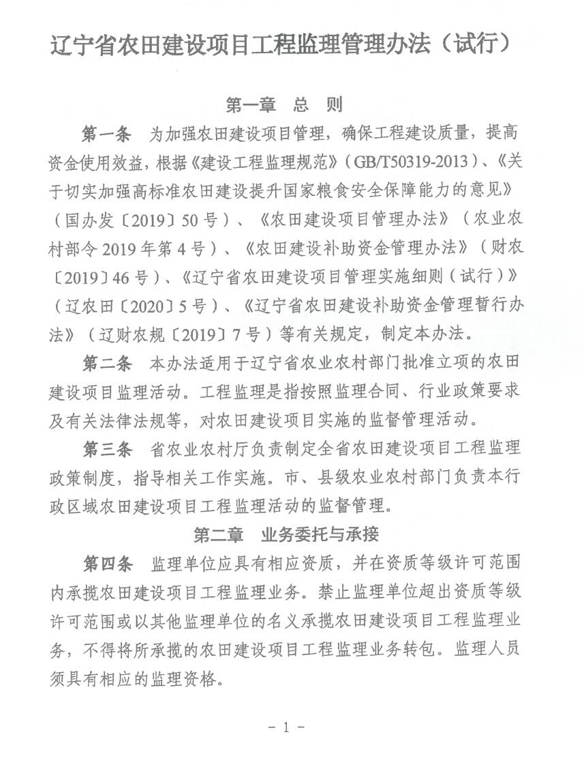
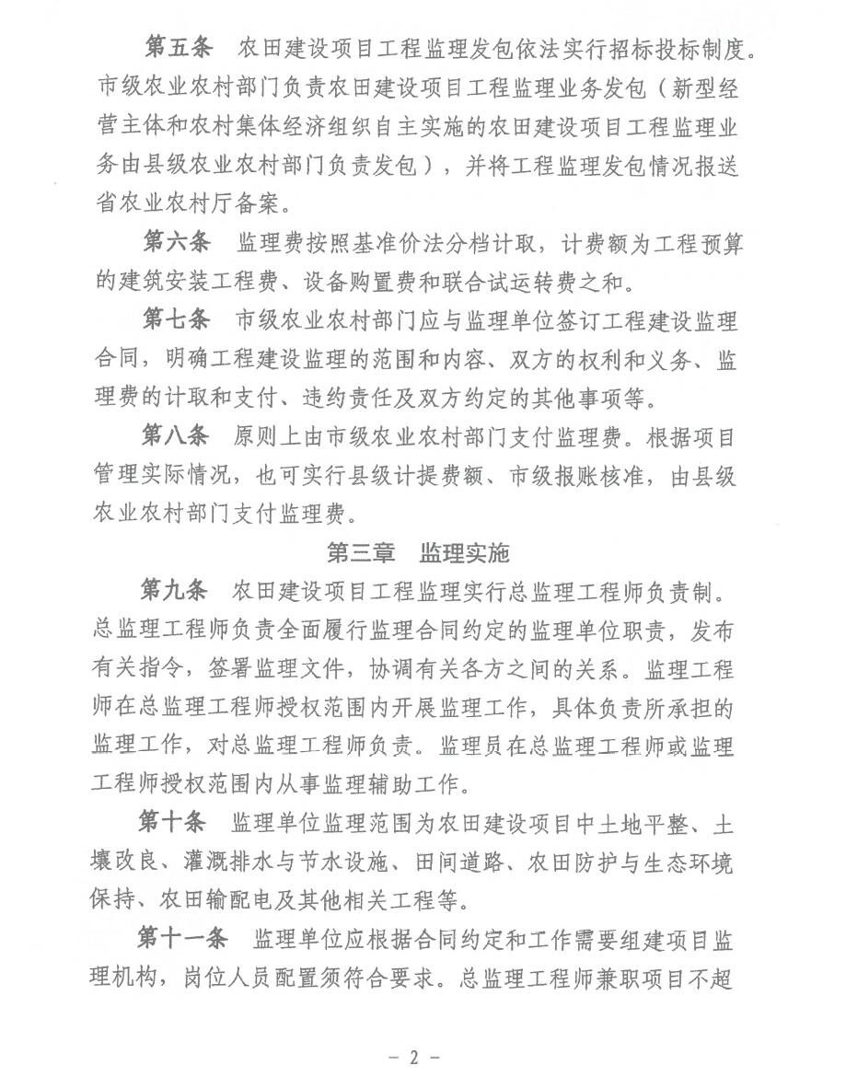
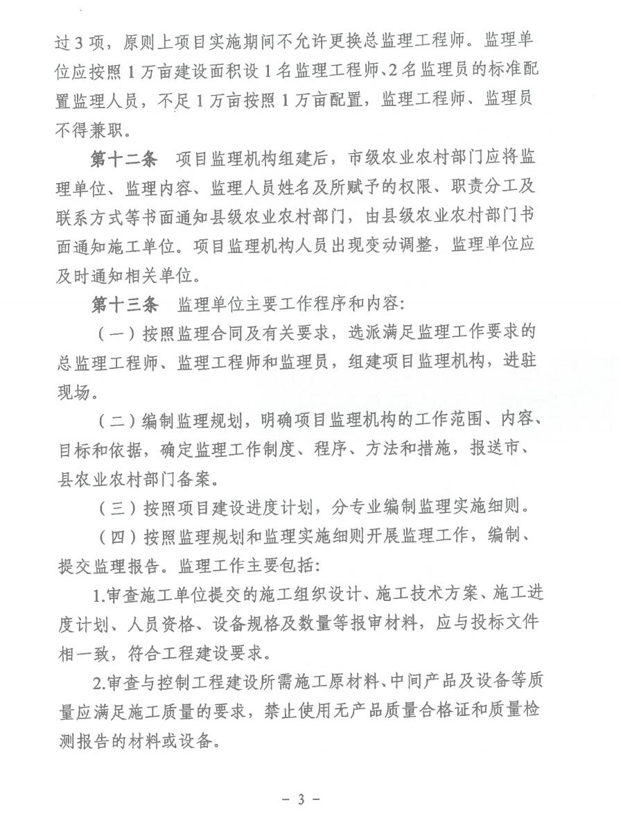

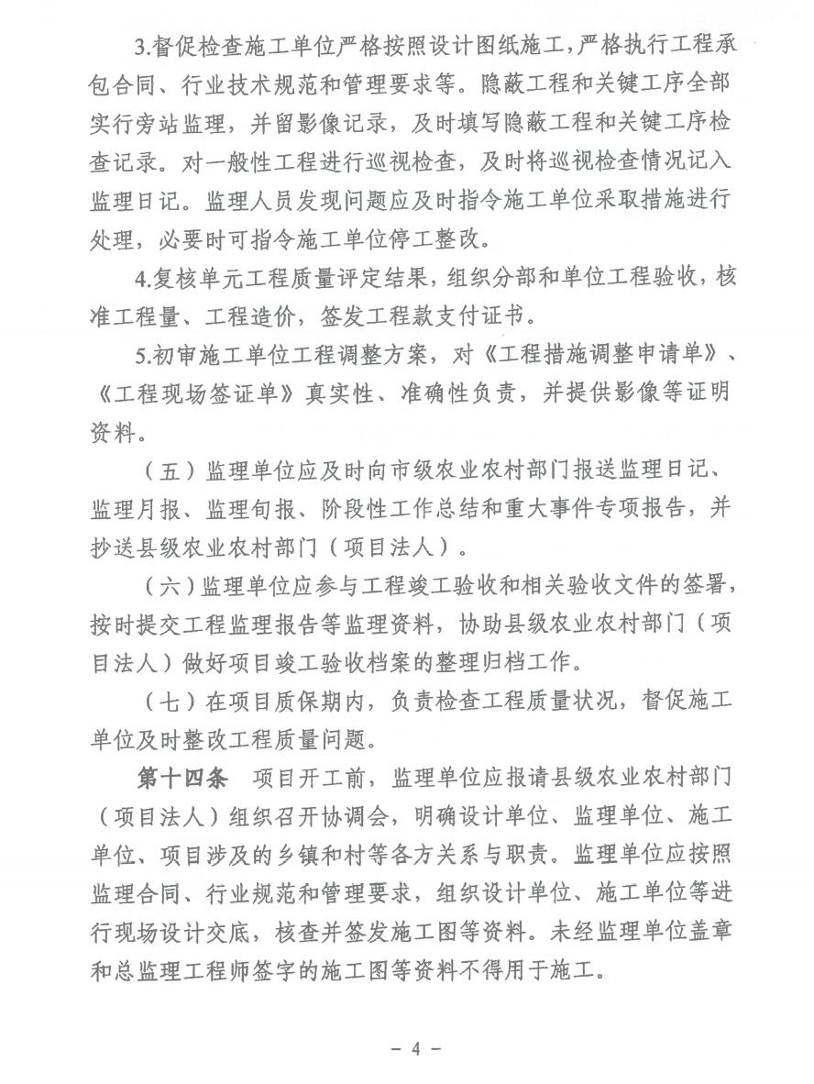

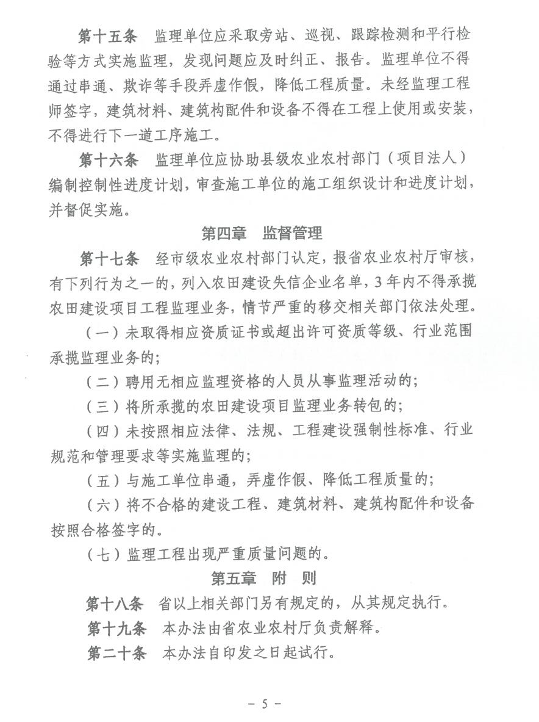

第三卷

第六章投标文件格式

22HJZB0121301

2022年度海城市高标准农田建设项目监理 （项目名称）
第标段（标段名称）

投 标 文 件

投标人： （盖单位章）

法定代表人或其委托代理人： （签字）

年 月 日

目录

一、投标函及投标函附录
二、法定代表人身份证明
三、授权委托书
四、投标保证金
五、资格审查资料
六、监理大纲
七、其他资料

一、投标函及投标函附录

（一）投标函
（招标人名称）：
1．我方已仔细研究了2022年度海城市高标准农田建设项目监理（项目名称）第 标段 （标段名称）招标文件的全部内容，愿意以人民币（大写） 元（小写 元 ）的投标总报价，监理服务期限： 年 月 日 至 年 月 日，共计 日，按合同约定完成监理工作。
- 我方的投标文件包括下列内容：（1）投标函及投标函附录；
（2）法定代表人身份证明或授权委托书；
（3）投标保证金；
（4）资格审查资料；
（5）监理大纲；
……
投标文件的上述组成部分如存在内容不一致的，以投标函为准。
3．我方承诺在招标文件规定的投标有效期内不撤销投标文件。
4．如我方中标，我方承诺：
（1）在收到中标通知书后，在中标通知书规定的期限内与你方签订合同；
（2）在签订合同时不向你方提出附加条件；
（3）按照招标文件要求提交履约保证金；
（4）在合同约定的期限内完成合同规定的全部义务。
（5）在领取中标通知书的同时按招标文件规定的形式，向采购代理机构一次性支付采购代理服务费。
5．我方在此声明，所递交的投标文件及有关资料内容完整、真实和准确，且不存在第二章
“投标人须知”第 1.4.3 项规定的任何一种情形。
6.所中标段优先顺序：

投标人： （盖单位公章）

法定代表人或其委托代理人： （签字）

地 址：

网 址：

电 话：

传 真：

邮政编码：

年 月 日

（二）投标函附录

序号 | 项目 |  | 内容
1 | 监理服务费总价 |  | 人民币元
2 | 监理服务期 |  | 年 月 日至 年 月 日，共计 日
3 | 总监理工程师姓名、  监理资格证书编号

投 标 人： |  |  |  |  |  |  | （盖单位章）
法定代表人或其委托代理人： |  |  |  | （签字）
 |  |  |  |  | 年 |  |  | 月 |  | 日

二、法定代表人身份证明

投标人名称：

姓名： 性别： 年龄： 职务：

系 （投标人名称）的法定代表人。

特此证明。

附：法定代表人身份证复印件。

注：本身份证明需由投标人加盖单位公章。

投标人： （盖单位章）

年 月 日

三、授权委托书

本人 |  |  |  | （姓名）系 |  | （投标人名称）的法定代表人，现
委托 |  |  | （姓名）为我方代理人。代理人根据授权，以我方名义签署、澄清确认、递

交、撤回、修改监理招标项目投标文件、签订合同和处理有关事宜，其法律后果由我方承担。

委托期限： |  | 。
代理人无转委托权。

附：法定代表人身份证复印件及委托代理人身份证复印件

注：本授权委托书需由投标人加盖单位公章并由其法定代表人和委托代理人签字。

投 标 人： （盖单位章）

法定代表人： （签字）

身份证号码：

委托代理人： （签字）

身份证号码：

年 月 日

四、投标保证金

若采用电汇，投标人应在此提供汇款凭证的复印件。
投标保证金采取保函的，应提供有资格开具保函的单位出具的有效保函（并提供可查询方式），保函原件于投标文件一同递交，并投标文件附复印件。

注：1、投标人按招标文件规定的投标保证金数额，应当通过单位基本账户一次性足额汇入招标文件指定账号，并保证单位基本账户在退付保证金之前有效。
2、投标人交纳保证金时，应当认真核对招标文件载明的交纳账号、截止时间、开户行与开户名称。
3、投标保证金的有效期应与投标有效期一致。

 |  | 五、资格审查资料
（一）基本情况表
投标人名称
注册地址 |  |  |  | 邮政编码
 | 联系人 |  |  |  | 电 话
联系方式
联系方式 | 传 真 |  |  |  | 网 址
法定代表人 | 姓名 |  | 技术职称 |  |  |  | 电话
技术负责人 | 姓名 |  | 技术职称 |  |  |  | 电话
企业监理资质证书 |  | 类型： |  |  |  | 等级： | 证书号：
质量管理体系证书
 |  | 类型： |  |  |  | 等级： | 证书号：
（如有）
营业执照号 |  |  |  |  |  | 员工总人数：
注册资本 |  |  |  |  |  | 高级职称人员
成立日期 |  |  |  | 其 |  | 中级职称人员
 |  |  |  | 中
基本账户开户银行 |  |  |  | 中 |  | 技术人员数量
基本账户银行账号 |  |  |  |  |  | 各类注册人员
经营范围
投标人关联企业情
况（包括但不限于与
投标人法定代表人
为同一人或者存在
控股、管理关系的不
同单位）
备注

注：投标人应根据投标人须知第 3.5.1 项的要求在本表后附相关证明材料。

（二）近年财务状况表

投标人应根据投标人须知第 3.5.2 项的要求在本表后附相关证明材料。

投标人所附材料应清晰可辨加盖公章。

（三）近年完成的类似项目情况表

项目名称

项目所在地

委托人名称

委托人地址

委托人电话

合同价格

监理服务期限

监理内容

总监理工程师

项目描述

备注

注：投标人应根据投标人须知第 3.5.3 项的要求在本表后附相关证明材料。

（四）正在监理和新承接的项目情况表

项目名称

项目所在地

委托人名称

委托人地址

委托人电话

签约合同价

监理服务期限

监理内容

总监理工程师

项目描述

备注

注：投标人应根据投标人须知第 3.5.4 项的要求在本表后附相关证明材料。

（五）近年发生的诉讼及仲裁情况

注：投标人应根据投标人须知第 3.5.5 项的要求附相关证明材料。

（六）拟委任的主要人员汇总表

职 专 资格证 备注
序号 本项目任职 姓名
称 | 业 证书名称 级别 | 证号

注：投标人应根据投标人须知第 3.5.6 项的要求在本表后附相关证明材料。

（七）主要人员简历表

 |  |  |  |  |  | 资格证书名称
姓 | 名 |  |  | 年龄
职 | 称 |  |  | 学历 |  | 拟在本项目任职
工作年限 |  |  |  |  |  | 从事监理工作年限
毕业学校 |  |  |  | 年毕业于 |  | 学校 |  | 专业
主要工作经历
时 | 间 |  |  | 参加过的类似项目 |  |  |  | 担任职务 |  | 委托人及联系电话

注：投标人应根据投标人须知第 3.5.6 项的要求在本表后附相关证明材料。

（八）拟投入本项目的主要试验检测仪器设备表

类别 | 名称 | 型号或规格 | 数量 |  |  |  | 备注
类别 | 名称 | 型号或规格 | 自有 | 租赁 | 新购 | 合计 | 备注
检测设备
检测设备 | ….
办公设备
办公设备 | ….

注：后附设备发票复印加盖公章。汽车设备需后附车辆行驶证或机动车登记证书复印件加盖公章。

六、监理大纲

监理大纲应包括（但不限于）下列内容：

一、监理工程概况；

二、监理范围、监理内容；

三、监理依据、监理工作目标；

四、监理机构设置（框图）、岗位职责；

五、监理工作程序、方法和制度；

六、拟投入的监理人员、试验检测仪器设备；

七、质量、进度、造价、安全、环保监理措施；

八、合同、信息管理方案；

十、组织协调内容及措施；

十一、监理工作重点、难点分析；

十二、对本工程监理的合理化建议。

七、其他资料

1、企业信用报告
2、管理体系认证
3、承诺书（附件）
4、其他投标人认为需要提供的材料

附件1：人员配备承诺书

人员配备承诺书

（招标人名称）：
我公司在（项目名称）招标中，若我公司中标，我公司保证遵守招标人提出的项目要求，根据具体情况配备监理人员遵循以下原则：
1、总监理工程师符合本项目资格要求并且年龄在65岁以下；
2、监理单位应按照1万亩建设面积设1名监理工程师、2名监理员的标准配置监理人员，不足1万亩按照1万亩配置，监理工程师、监理员不得兼职。
以上是我公司对该工程的郑重承诺。我公司保证上述信息的真实和准确，并愿意承担因我方就此弄虚作假所引起的一切法律后果。
特此承诺。

投标人：（盖单位公章）
法定代表人或其委托代理人：（签字）
年 月 日

附件2：投标人告知承诺函
投标人告知承诺函
招标人名称、行政监管部门：
我单位参与（招标项目名称）的投标。根据《中华人民共和国招标投标法》等法律法规的规定，我已知悉本单位相关权利义务，作为法定代表人（或授权委托人），本人清楚知晓我单位在本项目投标活动的情况。本人已详细阅读告知承诺函的内容，并在此郑重承诺：
一、我单位和我本人遵循公开、公平、公正、诚实守信的原则，依法依规参与本项目投标。
二、我单位具有参与本次投标的资质和能力，公司运营状况良好，不存在挂靠投标、不受让、租借、出租、出借资格或资质证书，无处罚期内的不良行为。
三、我单位在本项目投标过程中从招标公告/投标邀请书列明的渠道获取招标文件，没有通过其他不正当渠道获取招标文件。
四、我单位承诺投标文件由本单位员工独立编制，严格遵守保密义务。所提供的一切投标相关材料都是真实、有效、合法的。
五、我单位不与其他投标人相互串通投标报价，不恶意压低或抬高投标报价，不排挤其他投标人的公平竞争，不损害招标人或其他投标人的合法权益。
六、我单位不与招标人或招标代理机构串通投标，损害国家利益、社会公共利益或者他人的合法权益;
七、我单位不向招标人或者评标委员会成员行贿以牟取中标，不在开标后进行虚假恶意投诉。
八、我单位和我个人清楚并知晓《中华人民共和国刑法》第二百二十三条“投标人相互串通投标报价，损害招标人或者其他投标人利益，情节严重的，处三年以下有期徒刑或者拘役，并处或者单处罚金。投标人与招标人串通投标，损害国家、集体、公民的合法利益的，依照前款的规定处罚”的规定。
九、我单位如在本项目招标投标活动评标工作中存在串通投标、弄虚作假等行为的，本单位及本人自愿承担法律责任，接受相应刑事、纪律和行政处罚以及失信惩戒。
十、本承诺函由我单位盖章及法定代表人（授权委托人）本人亲自签字确认。

承诺单位： （盖单位公章）

法定代表人（授权委托人）： （签字）

承诺时间： 年 月 日

